Nome: Matheus Santos de Oliveira
Cartão: 00326048

Tarefa 7

Exercício 1 – Compressão por ZRL
Figura 1 – Sinal original no tempo
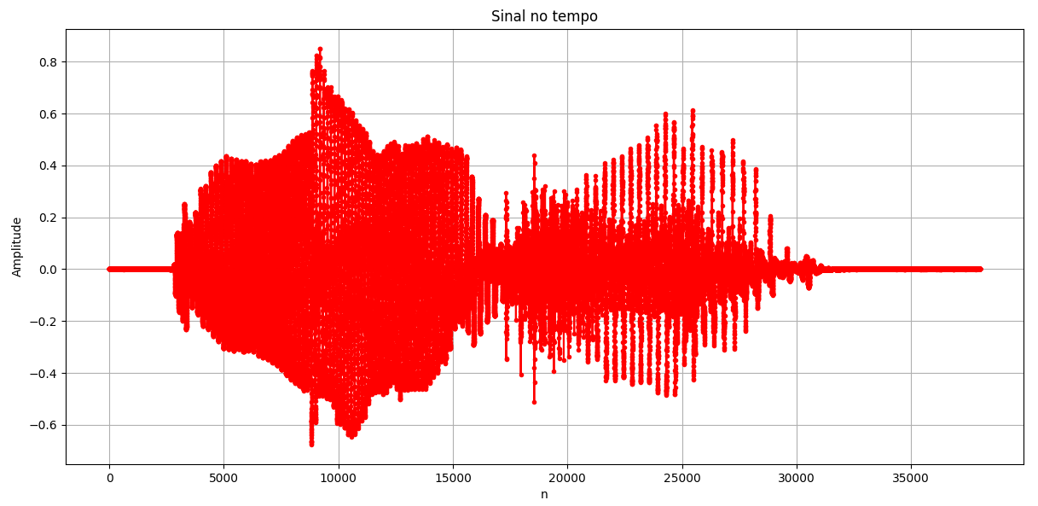

Figura 2 – Sinal reconstruído no tempo
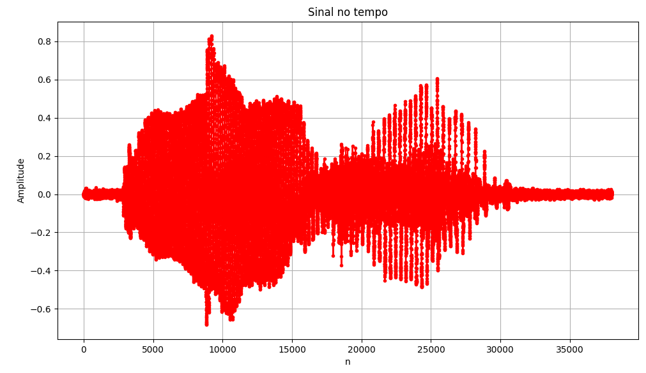

Figura 3 – Erro entre os dois sinais no tempo
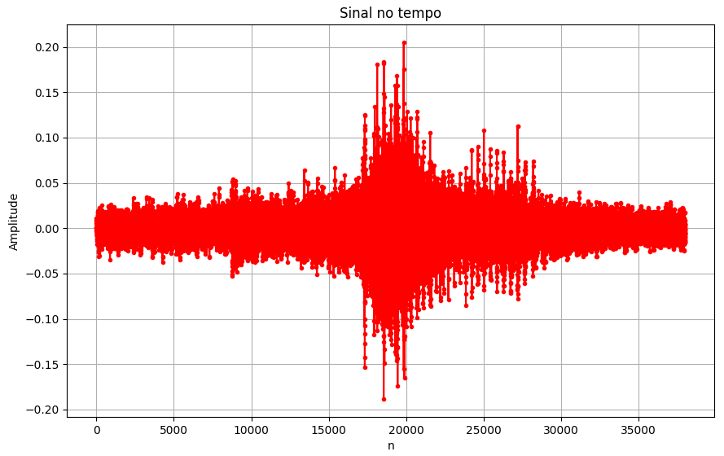

Figura 4 – Informações da compressão realizada
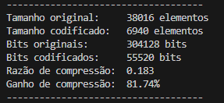

Erro Quadrático Médio (MSE): 3.898254e-04

Conclusão:
Como podemos observar o sinal comprimido ocupa aproximadamente 1/5 do tamanho do sinal original, o que revela uma ótima compressão, que pode ser explicada devido ao fato das principais componentes energéticas da DCT estarem localizadas nos coeficientes mais baixos, o que faz o ZRL explorar de maneira funcional os blocos de zeros resultantes. Em relação ao MSE podemos notar um valor muito baixo o que mostra também um resultado satisfatório.

Exercício 2 - Janelamento
Caso 1 - Overlay igual a 20%
Figura 5 – Sinal reconstruído no tempo com overlay de 20%
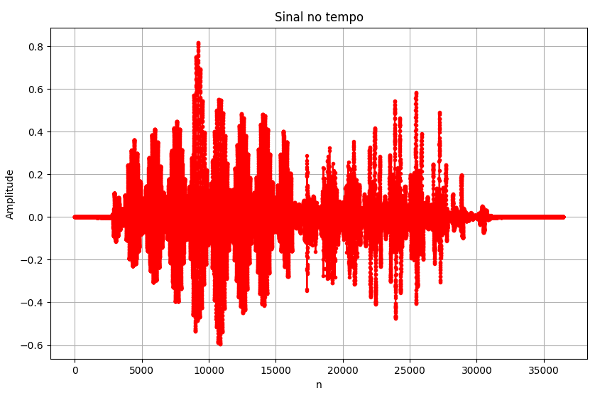

Figura 6 – Erro entre o sinal original e o reconstruído com overlay de 20%
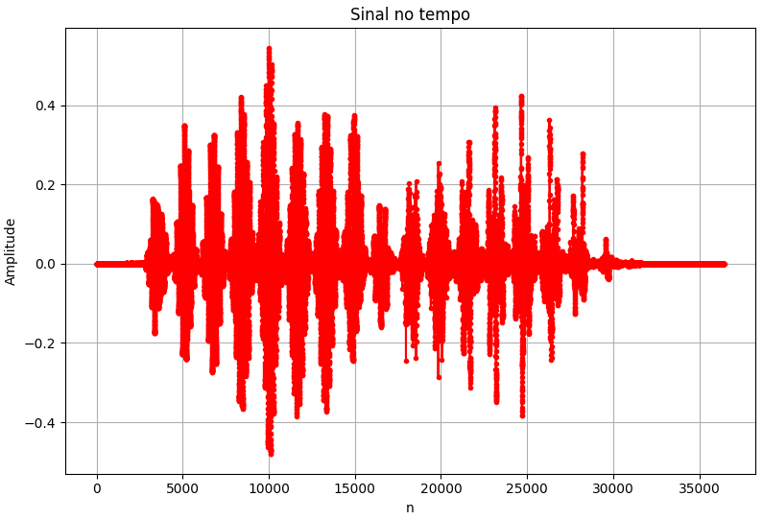

Figura 7 – Informações da compressão realizada
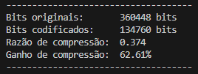

Erro Quadrático Médio (MSE): 7.844656e-03
Caso 2 - Overlay igual a 60%
Figura 8 – Sinal reconstruído no tempo com overlay de 80%
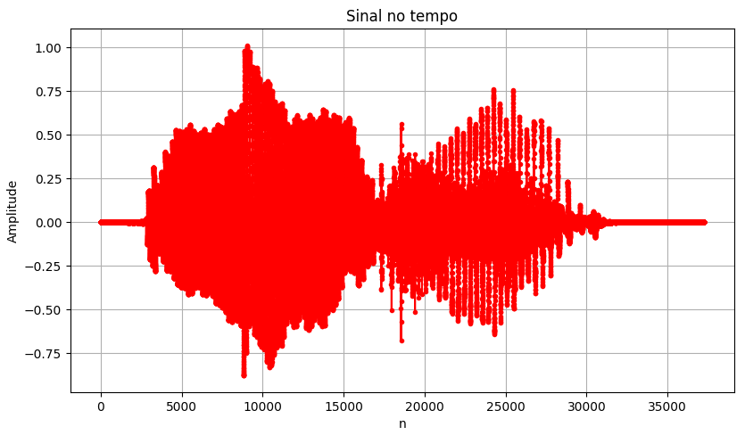

Figura 8 – Erro entre o sinal original e o reconstruído com overlay de 80%
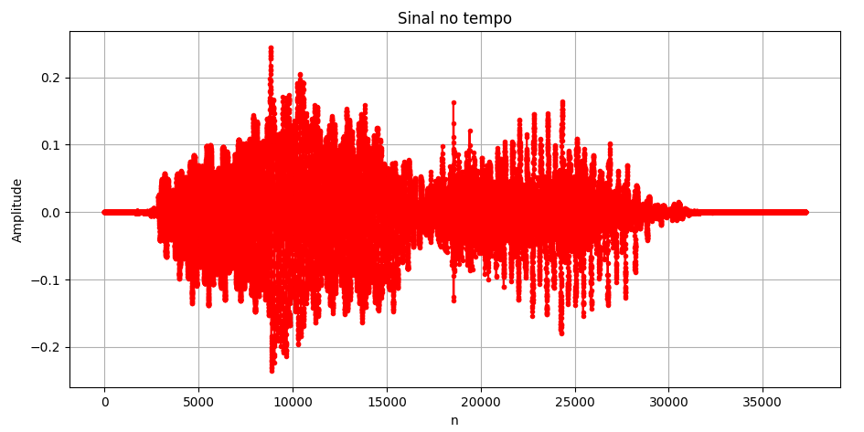

Figura 9 – Informações da compressão realizada
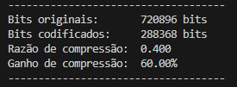

Erro Quadrático Médio (MSE): 2.327845e-03

Conclusão:
Observa-se que a taxa de compressão foi semelhante entre os dois casos, apresentando um ganho de aproximadamente 60%. No entanto, houve diferença quanto ao número total de bits codificados, o que se explica pelo fato de que um maior overlap implica em um maior número de blocos processados durante a compressão, aumentando, consequentemente, a quantidade total de bits.
Além disso, o erro quadrático médio (MSE) apresentou uma redução à medida que o overlap aumentou. Isso indica que, embora o ganho de compressão tenha permanecido praticamente constante, o sinal reconstruído com maior sobreposição (por exemplo, 60%) mostrou-se mais fiel ao original quando comparado ao caso com 20% de overlap.

